Пензенский государственный университет

Кафедра «Вычислительная техника»

**ОТЧЕТ**

по лабораторной работе №1

# по дисциплине: «Логика и основы алгоритмизации в инженерных задачах»

на тему: «Простые структуры данных»

Выполнили:

студенты группы 20ВВ3

Тихонов Андрей

Скирдова Вероника

Приняли:

Юрова О.В.

Митрохин М.А.

Пенза 2021

# Название

Простые структуры данных

**Цель работы**

Изучение простых структур данных, получение навыков работы с динамическими массивами и генерацией случайных чисел.

# Методические указания

К простым структурам данных языка Си относятся массивы, строки (массивы символов). Структуры (struct) – простейшая составная структура данных.

**Массив** – это конечная совокупность данных одного типа.

Массивы могут состоять из целых чисел, чисел с плавающей запятой, символов и других типов данных. Существуют даже массивы массивов, – многомерные массивы.

Для использования функций динамического распределения памяти необходимо подключение библиотеки <malloc.h> или <stdlib.h> (в зависимости от компилятора и используемого стандарта языка).

Структура - это совокупность переменных одного или нескольких типов,

сгруппированных в один элемент.

Объявление структуры осуществляется с помощью ключевого слова struct, за которым идет ее тип и далее список элементов, заключенных в фигурные скобки:

# Лабораторное задание

**Задание 1:** написать программу, вычисляющую разницу между максимальным и минимальным элементами массива.

**Задание 2:** написать программу, реализующую инициализацию массива

случайными числами.

**Задание 3:** написать программу, реализующую создание массива произвольного размера, вводимого с клавиатуры.

**Задание 4:** написать программу, вычисляющую сумму значений в каждом столбце (или строке) двумерного массива.

**Задание 5:** написать программу, осуществляющую поиск среди структур student структуру с заданными параметрами (фамилией, именем и т.д.).

# Листинг

#include "StdAfx.h"

#include <stdlib.h>

#include <locale>

#include <string>

#define _CRT_SECURE_NO_WARNINGS

void second() {

srand(time(NULL));

int i;

int mas[20];

printf(" ");

for (i = 0; i < 20; i++) {

mas[i] = rand() % 201 - 100;

printf(" %d ", mas[i]);

}

printf("\n ");

system("pause");

}

void first() {

int i, min, max;

int mas[20] = {-5, 0, -30, 6, 66, 73, 102, -37, 46, 74, -36, 88, -76, 76, 23, 98, 45, -65, 3, 6};

max = mas[0];

min = mas[0];

printf(" ");

for (i = 0; i < 20; i++) {

printf(" %d ", mas[i]);

}

for (i = 1; i < 20; i++) {

if (mas[i] > max)

max = mas[i];

if (mas[i] < min)

min = mas[i];

}

printf("\n Максимум массива равен %d", max);

printf("\n Минимум массива равен %d", min);

printf("\n Разность между максимумом и минимумом равна %d", (max - min));

printf("\n\n ");

system("pause");

}

void third() {

int *head;

int n, i;

printf("\n Введите размерность массива: ");

scanf_s("%d", &n);

head = (int*)malloc(n * sizeof(int));

printf(" Полученный массив: \n ");

printf(" ");

for (i = 0; i < n; i++) {

head[i] = rand() % 201 - 100;

printf(" %d ", head[i]);

}

printf("\n ");

free(head);

system("pause");

}

void fourth() {

srand(time(NULL));

int a, b;

int mas[10][10];

int sumrows[10], sumcols;

srand(time(NULL));

printf("\n Сумма столбцов и строк полученного массива:\n\n");

for (a = 0; a < 10; a++) sumrows[a] = 0;

for (a = 0; a < 10; a++) {

sumcols = 0;

for (b = 0; b < 10; b++) {

mas[a][b] = rand() % 10;

printf("%5d", mas[a][b]);

sumcols += mas[a][b];

sumrows[b] += mas[a][b];

}

printf(" | = %d\n", sumcols);

}

for (a = 0; a < 10; a++)

printf("%5s", "--");

printf("\n");

for (a = 0; a < 10; a++)

printf("%5d", sumrows[a]);

printf("\n\n ");

system("pause");

}

void fifth() {

int i;

int num;

bool stop = 0;

char buff[20];

struct student

{

char famil[20];

char name[20];

int Nomzach;

} stud[3];

for (i = 0; i < 3; i++)

{

printf(" Введите фамилию студента: \n");

scanf("%20s", stud[i].famil);

printf(" Введите имя студента: %s\n", stud[i].famil);

scanf("%20s", stud[i].name);

printf(" Введите номер зачётной книжки студента: %s %s\n", stud[i].famil, stud[i].name);

scanf("%d", &stud[i].Nomzach);

}

system("cls");

for (i = 0; i < 3; i++) {

printf(" Cтудент %s %s , номер зачётной книжки %d \n", stud[i].famil, stud[i].name,

stud[i].Nomzach);

}

printf("\n ");

system("pause");

while (1) {

printf("\n По какому критерию вы хотите осуществить поиск: Фамилия (1) Имя (2) Номер книжки (3)\n или нажмите 0 для выхода");

scanf_s("%d", &i);

switch (i) {

case 0:

return;

break;

case 1:

stop = 0;

printf("\n Введите Фамилию студента: ");

rewind(stdin);

scanf("%20s", buff);

for (i = 0; i < 3; i++) {

if (strcmp(buff, stud[i].famil) == 0) {

printf("\n Студент с требуемой фамилией имеет следующие данные: \n");

printf(" Cтудент %s %s номер зачётной книжки %d \n", stud[i].famil, stud[i].name, stud[i].Nomzach);

stop = 1;

}

}

if (stop == 0)

printf("\n Студента с такой фамилией не существует");

printf("\n ");

system("pause");

break;

case 2:

stop = 0;

printf("\n Введите Имя студента - ");

scanf("%20s", buff);

for (i = 0; i < 3; i++) {

if (strcmp(buff, stud[i].name) == 0) {

printf("\n Студент с требуемым именем имеет следующие данные: \n");

printf(" Cтудент %s %s номер зачётной книжки %d \n", stud[i].famil, stud[i].name, stud[i].Nomzach);

stop = 1;

}

}

if (stop == 0)

printf("\n Студента с такой фамилией не существует");

printf("\n ");

system("pause");

break;

case 3:

stop = 0;

printf("\n Номер зачётной книжки студента: ");

scanf("%d", &num);

for (i = 0; i < 3; i++) {

if (num == stud[i].Nomzach) {

printf("\n Студент с требумым номером зачётной книжки имеет следующие данные: \n");

printf(" Cтудент %s %s номер зачётной книжки %d \n", stud[i].famil, stud[i].name, stud[i].Nomzach);

stop = 1;

}

}

break;

}

}

}

void main() {

setlocale(LC_ALL, "Russian");

bool stop = 0;

int i;

while (1) {

printf("\n Выберите номер здания (введите 0 для выхода) ");

scanf_s("%d", &i);

switch (i) {

case 0:

exit(0);

break;

case 1:

first();

system("cls");

break;

case 2:

second();

system("cls");

break;

case 3:

third();

system("cls");

break;

case 4:

fourth();

system("cls");

break;

case 5:

fifth();

system("cls");

break;

default:

printf("\n Такого номера не было\n ");

system("pause");

system("cls");

}

}

return;

}

# Результат работы программы

**Задание 1.**

Результаты работы программы показаны на рисунке 1.

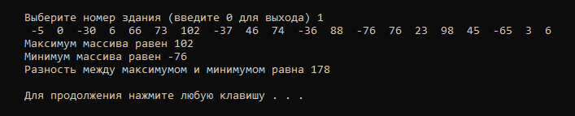

**Рисунок 1 – Результат работы программы**

**Задание 2.**

Результаты работы программы показаны на рисунке 2.

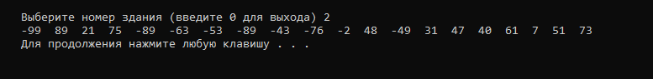

**Рисунок 2 – Результат работы программы**

**Задание 3.**

Результаты работы программы показаны на рисунке 3.

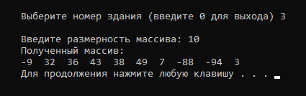

**Рисунок 3 – Результат работы программы**

**Задание 4.**

Результаты работы программы показаны на рисунке 4.

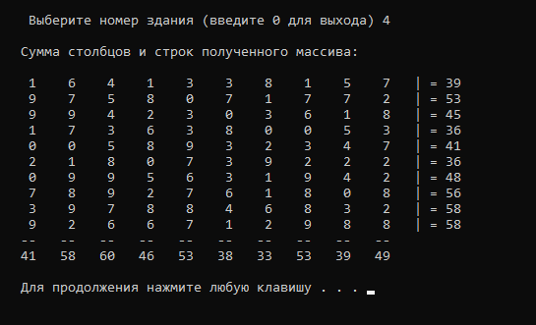

**Рисунок 4 – Результат работы программы**

**Задание 5.**

Результаты работы программы показаны на рисунке 5.

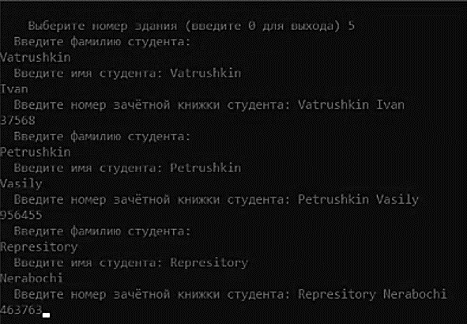

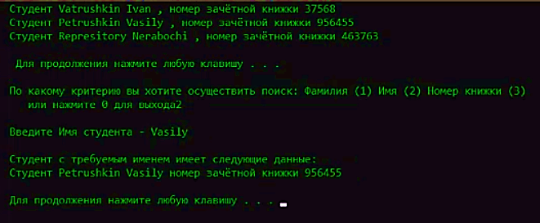

**Рисунок 5 – Результат работы программы**

# Вывод

В ходе выполнения данной лабораторной работы были изучены простые структуры данных, получены навыки работы с динамическими массивами и генерацией случайных чисел.